МАДОУ «Центр развития ребенка – детский сад №2»

Консультация для родителей
«Математические упражнения для дошкольников 6-7 лет»

Воспитатель: Радайкина О.А

Саранск-2020г
И родители, и педагоги знают, что математика - это мощный фактор интеллектуального развития ребенка, формирования его познавательных и творческих способностей. Известно и то, что от эффективности математического развития ребенка в дошкольном возрасте зависит успешность обучения математике в начальной школе.
Самое главное - это привить дошкольнику интерес к познанию. Для этого занятия по математике должны проходить в увлекательной игровой форме и не занимать много времени. Не следует думать, что развитое логическое мышление - это природный дар, с наличием или отсутствием которого следует смириться. Существует большое количество исследований, подтверждающих, что развитием логического мышления можно и нужно заниматься (даже в тех случаях, когда природные задатки ребенка в этой области весьма скромны).
При организации специальной развивающей работы над формированием и развитием логических приемов мышления наблюдается значительное повышение результативности этого процесса независимо от исходного уровня развития ребенка.
Развивать логическое мышление дошкольника целесообразнее всего в русле математического развития.
Начинать надо с воспитания у ребенка внимания, умения сравнивать и наблюдать. Подружиться ребенку с математикой помогают игры. В процессе игры дети усваивают сложные математические понятия, учатся считать, читать и писать, а в развитии этих навыков ребенку помогают самые близкие люди - его родители. Но это не только тренировка, это также и прекрасно проведенное время вместе с собственным ребенком. Однако в стремлении к знаниям важно не переусердствовать. Самое главное - это привить малышу интерес к познанию.
Главное при обучении счету вовсе не овладение вычислительными навыками, а понимание того, что означают числа и для чего они нужны. Знания его будут прочнее, если вы будете их закреплять и дома.
Черпать свои знания по математике ребенок должен не только с занятий по математике в детском саду, но и из своей повседневной жизни, из наблюдений за явлениями окружающего его мира. Здесь на первое место выходите вы, родители ребенка. Здесь ваша помощь неоценима, помощь родителей, которые желают внести свою лепту в дело развития и воспитания собственного ребенка.
В помощь вам представлены задания для познавательного развития детей.

Учимся ориентироваться на листе бумаги, развиваем мелкую моторику рук.
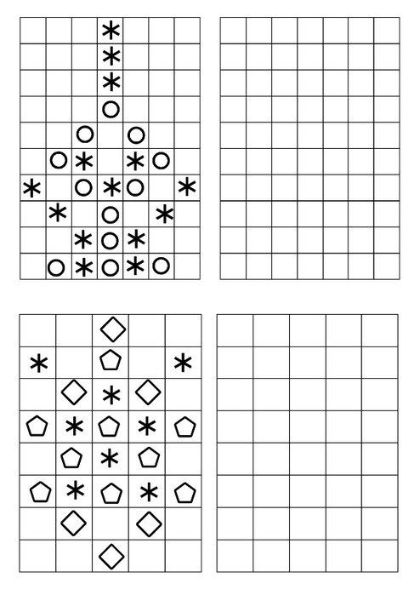

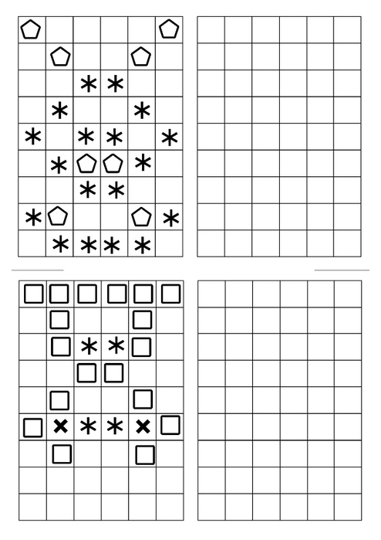

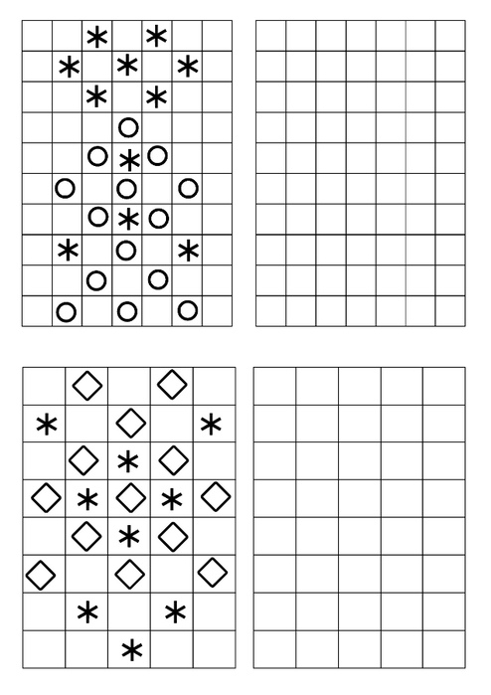

Сложение и вычитание в пределах 20
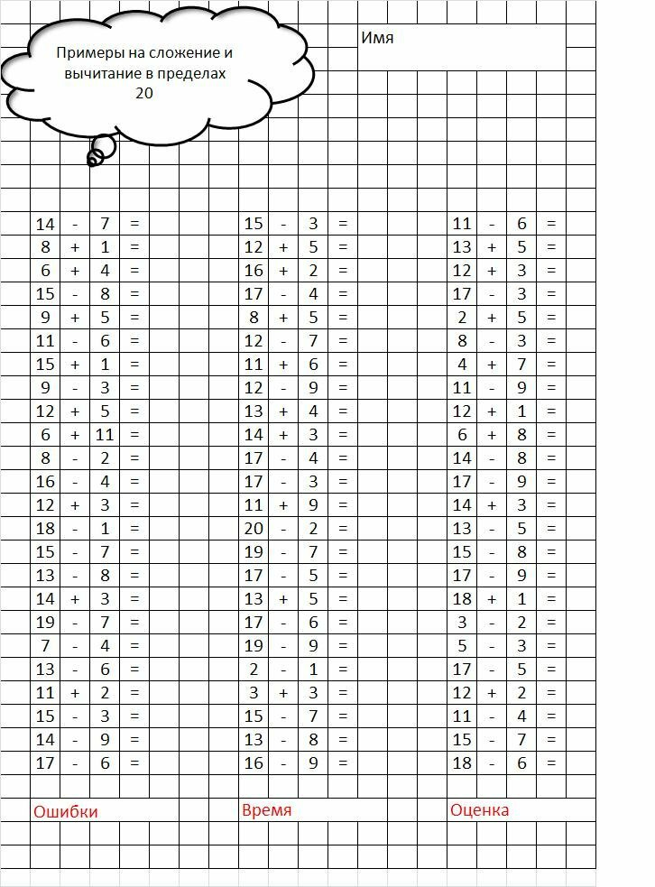

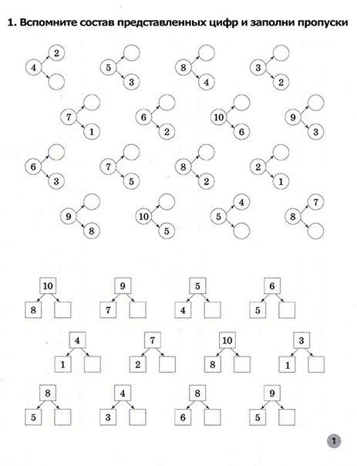
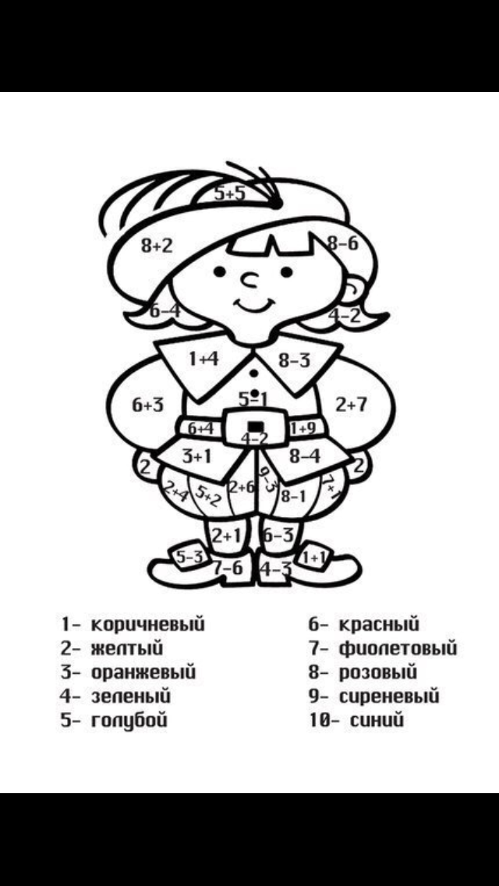

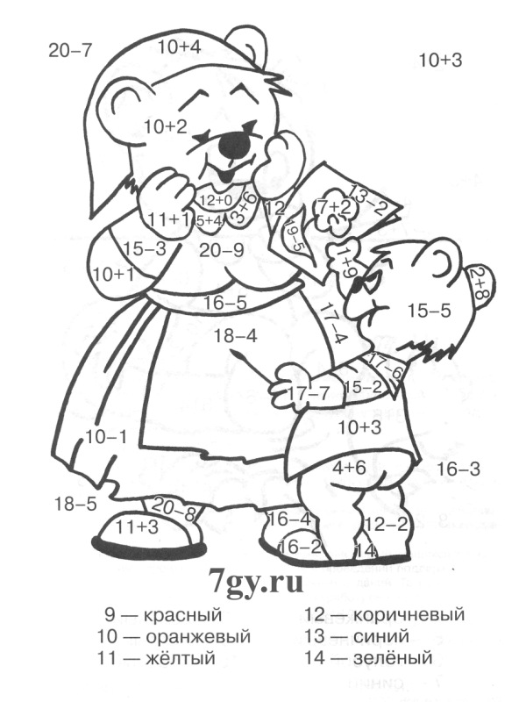

Сравни. Поставь знак и больше, меньше или равно.
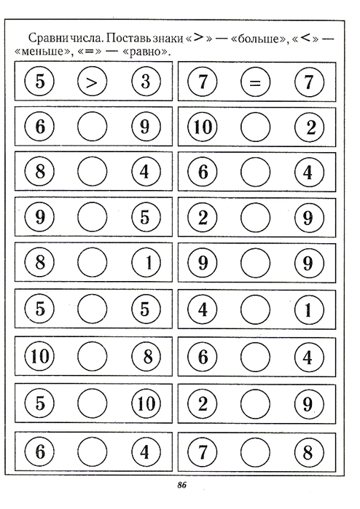

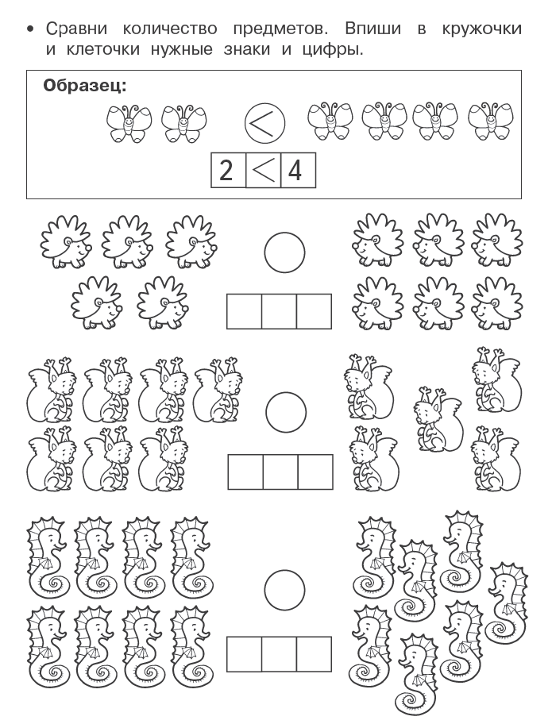

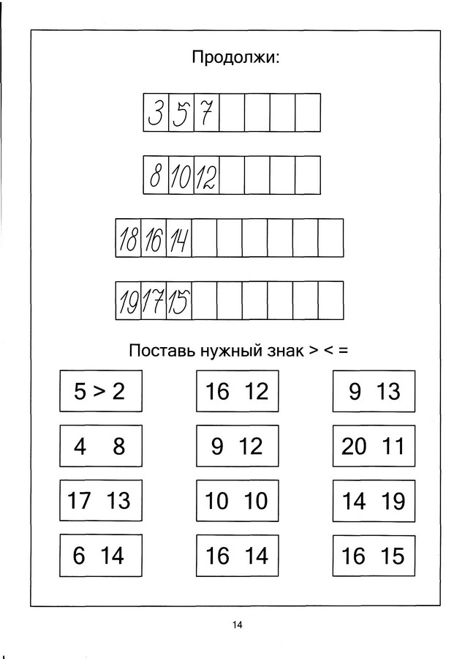

Лабиринт
Помоги девочке добраться до платья. Она должна идти по дорожке, на которой в результате получится 8
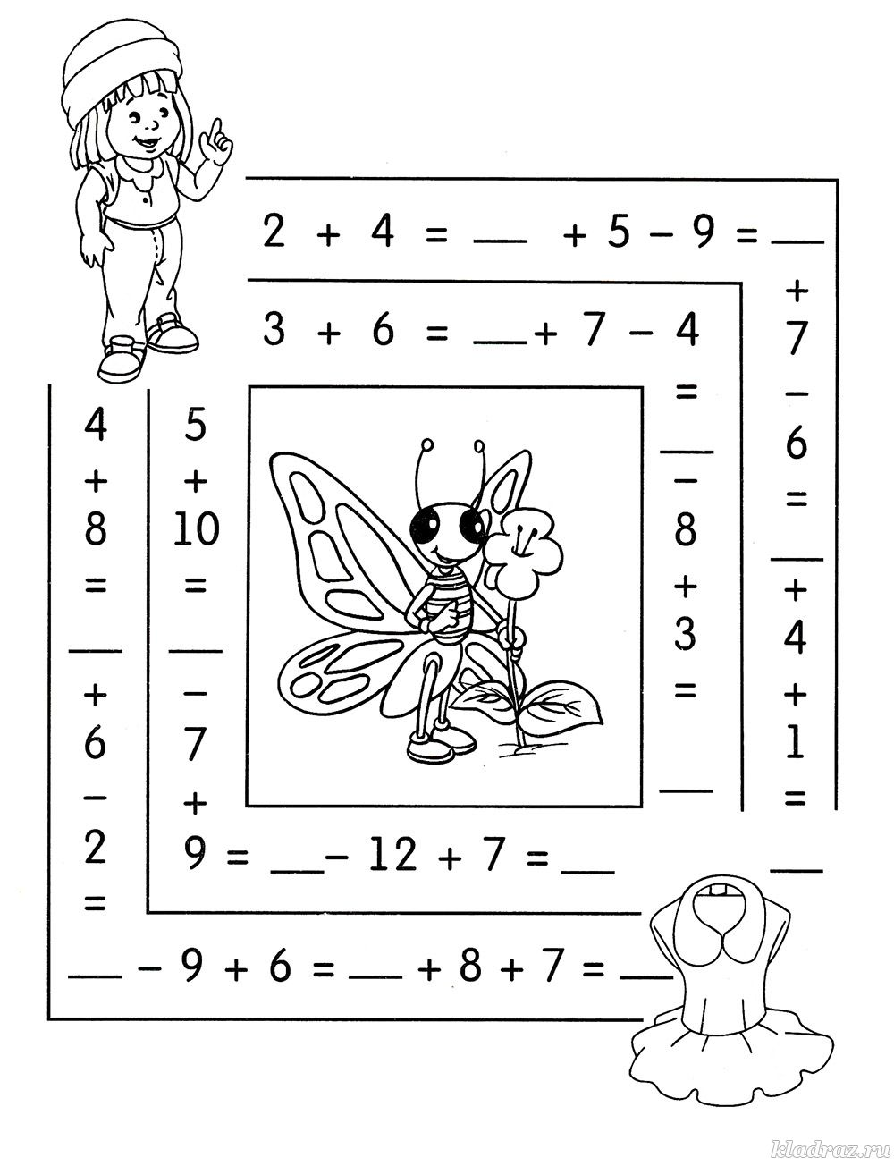

Лабиринт
Помоги мальчику добраться до велосипеда. Он должен идти по дорожке, на которой в результате получится 5
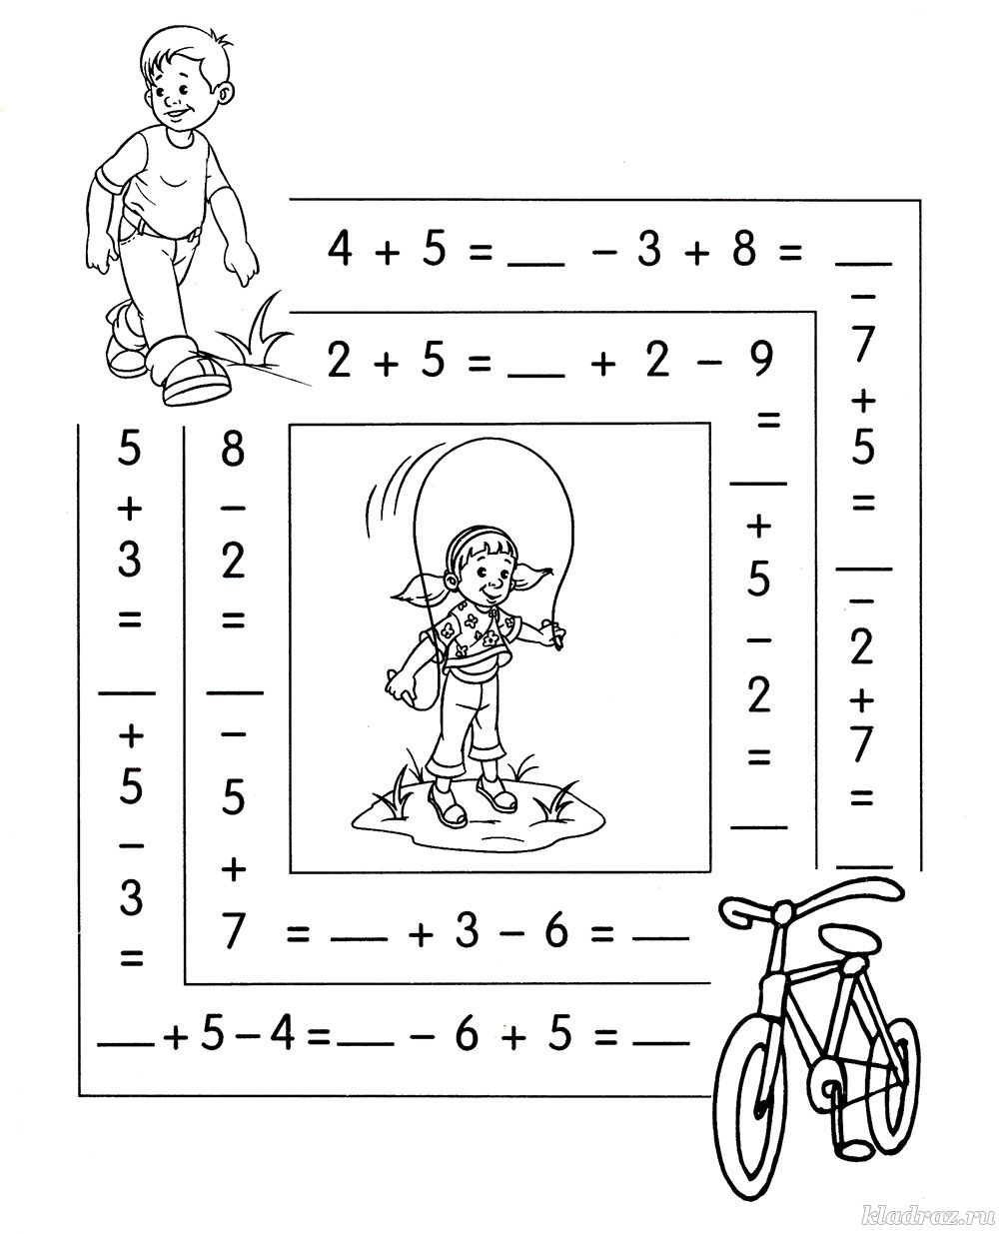

Тропические рыбки
Реши примеры и соедини линями рыбок
